**เอกสารการตรวจรับระบบ**

**(Acceptance Test)**

1. **หน้าจอแรกสำหรับการ login เข้าใช้งาน**

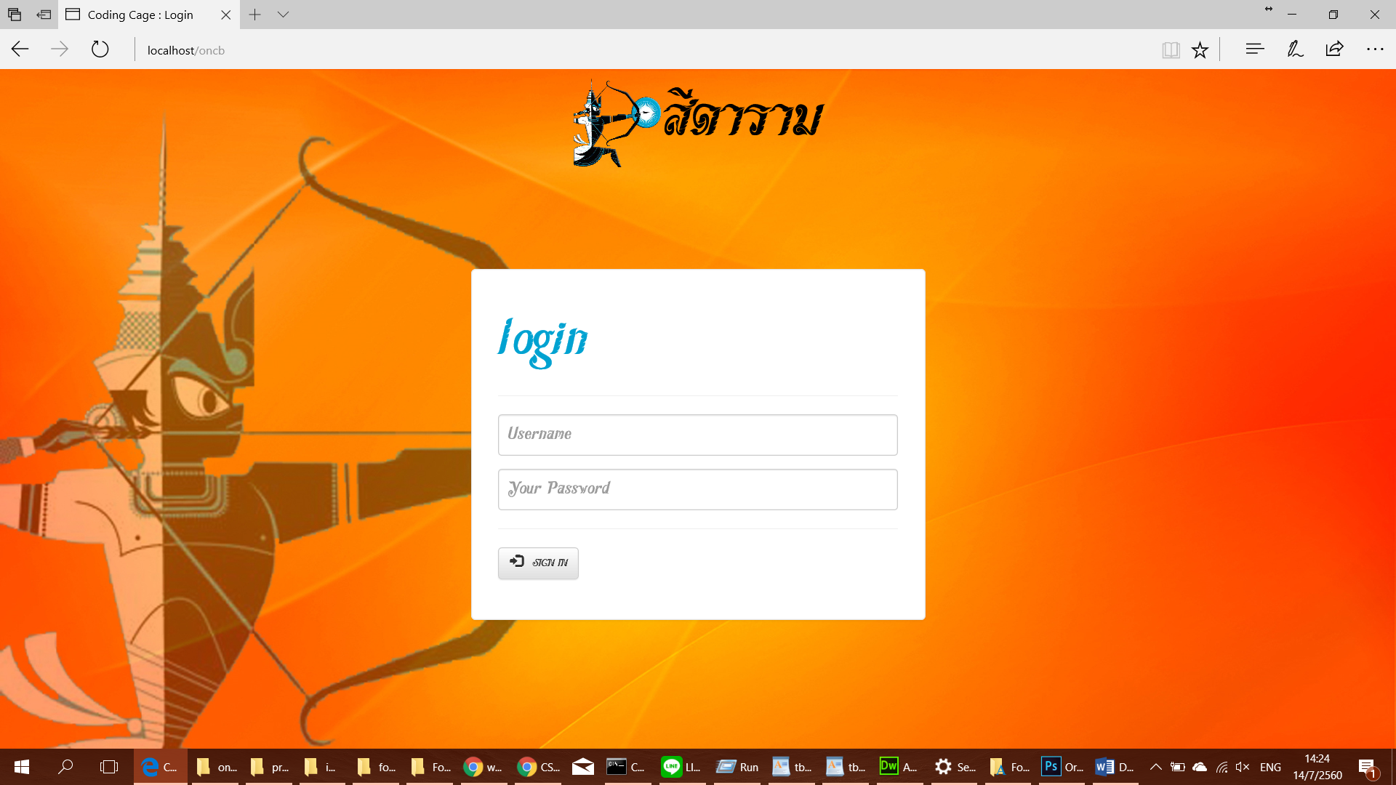

**ข้อมูลสำหรับการทดสอบดังนี้**

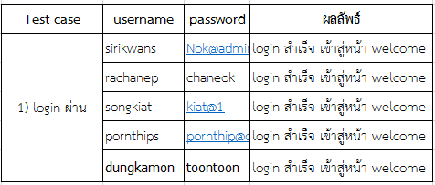

1. **หาก login ถูกต้อง จะแสดงรายละเอียดดังนี้**

